**Dicas para o estudo de CSS**

* Estudar códigos prontos para compreender seu funcionamento

### Participar de grupos de discussão sobre CSS

### Desenvolver projetos e atividades práticas

**Sintaxe:**

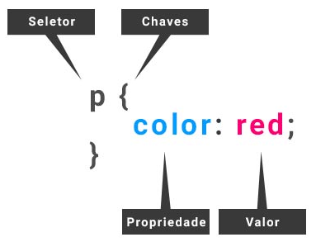

**Principais seletores:**

* Com a própria tag
* # (id)
* . (classes)

**O que é essencial:**

* Box modell, margins e paddings
* O “hover”
* Propriedades para os textos
* Propriedades para imagens
* Posicionamento de elementos
* Formulários
* Centralização de elementos
* Flexbox
* grid
* @media e mais recursos de reponsividade
* Animações com css